COLEGIO DEL PRADO-NIVEL SECUNDARIO
“INFORME DE PRACTICAS PROFECIONALIZANTES”

Tema: “Visita a Guacamayo”
Integrantes:
- Moreno Bianca
- Sánchez Germán
- Tobías Aballay
Profesoras:
- Natalia Rodríguez
- Mariana Burgueño
Año: 2022 7MO
“MINERIA”

Contenido
INTRODUCCION: 2
ESTACION NRO. 1: GARITA DE SEGURIDAD 2
ESTACION NRO. 2: CAMPAMENTO RIO 2
ESTACION NRO. 3: MINA SUBTERRANEA (UG) 3
ESTACION NRO. 4: OPEN PIT (CIELO ABIERTO) 5
ESTACION NRO. 5: SALA DE DESCANSO y COMEDOR 6
ESTACION NRO. 6: PLANTA DE TRATAMIENTO y VALLE DE LIXIVIACION 7
7
ESTACION NRO. 6: LABORATORIO. 8
SALIDA 9
CONCLUCION 9

INTRODUCCION:
El viernes 27 de mayo a las 5:35 se comenzó el viaje a hacia la mina de Gualcamayo. El punto de salida fue del colegio en horario de 5:50, el viaje fue 2:30hs por lo que llegamos a las 9:30 aproximadamente a la entrada de la mina. A continuación este informe daremos a conocer como se desempeño el día en la mina a través de estaciones (cada parada hecha donde aprendimos algo):

ESTACION NRO. 1: GARITA DE SEGURIDAD
Esta fue la primera estación: la zona de control de la que se encarga la empresa de seguridad Huarpe subcontratada por MINAS ARGERNTINAS S.A. Lo primero que hicimos fue entregar nuestros documentos de identidad a los encargados de seguridad que nos crearon la credencial obligatoria para el desplazamiento en la mina. Posterior a ello, pasamos nuestras pertenencias por una máquina de rayos X y a nosotros nos controlaron con un detector de metales. Saliendo de la garita, nos entregaron los EPP perteneciente a cada uno de nosotros y pudimos volver al colectivo donde nos presentaron a Zulema Aciar, que se desempeña en recursos humanos en el área de relaciones con la comunidad fue la guía que nos iba a acompañar en el recorrido.

ESTACION NRO. 2: CAMPAMENTO RIO
En este campamento podemos encontrar un micro hospital, un galpón de almacenamiento y varias oficinas, está compuesto en 2 partes: el ala A y B, en el centro se encontraba una plazoleta
Nos encontramos en el salón de conferencia en el Ala A donde nos enseñaron un video informativo sobre lo necesario a saber sobre la mina mientras desayunamos y podíamos preguntarle mas dudas a la guía.
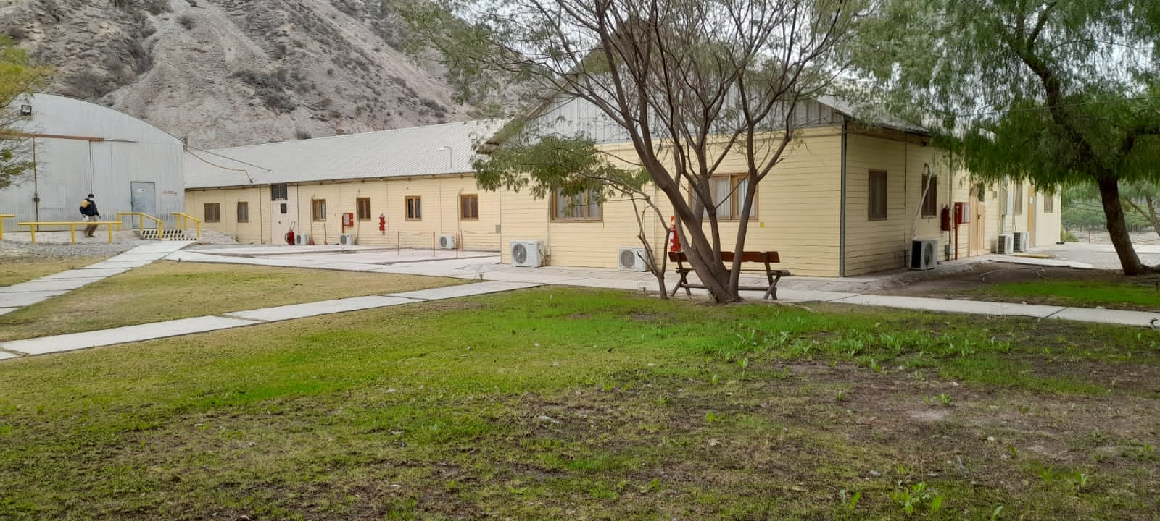
Ilustración 1 campamento rio, ala A

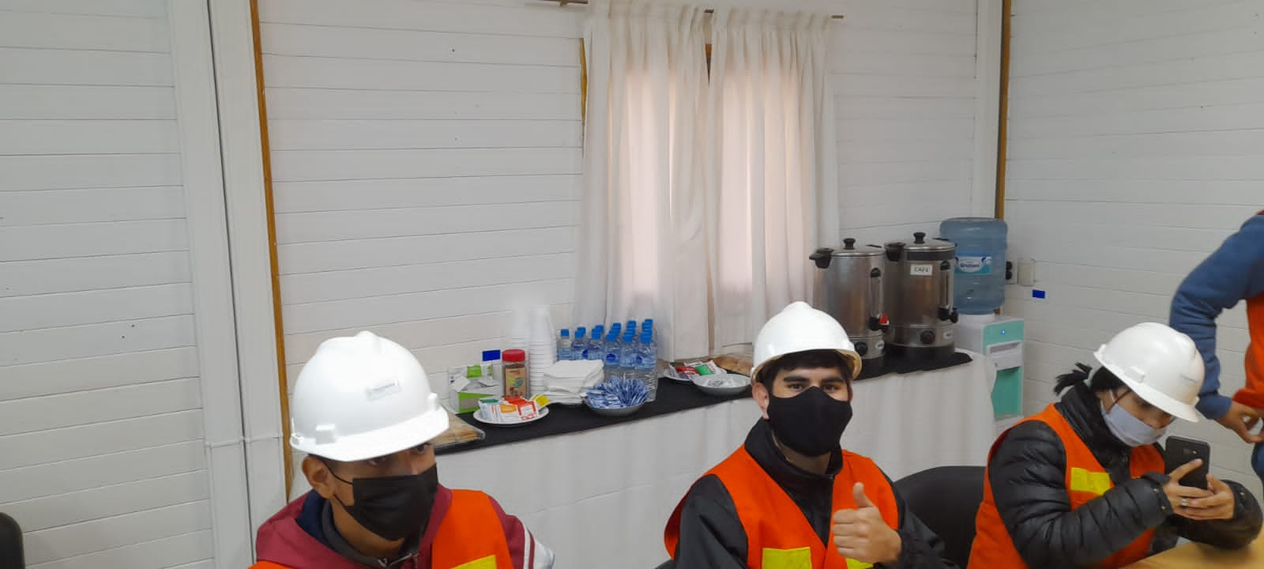
Ilustración 2 sala de conferencias

ESTACION NRO. 3: MINA SUBTERRANEA (UG)
En esta estación nos recibieron 2 ingenieros operarios se presentaron diciéndonos donde trabajaban, uno de ellos llamado Damián que era jefe supervisor de mina subterránea, el otro Nahuel Sánchez que nos explico todo acerca de la mina que está compuesta por 13 niveles de los cuales 5 están explotados y posee por 2 entradas, una de ellas es de ventilación y la otra es por donde se ingresa y egresa. Pudimos conocer también los epps indicados para las labores en la mina y una pala cargadora que le estaban reemplazando un neumático, solo nos permitieron acercarnos a la entrada de la mina para poder sacarnos fotos. Al final, volvimos al colectivo para transportarnos a la siguiente estación.
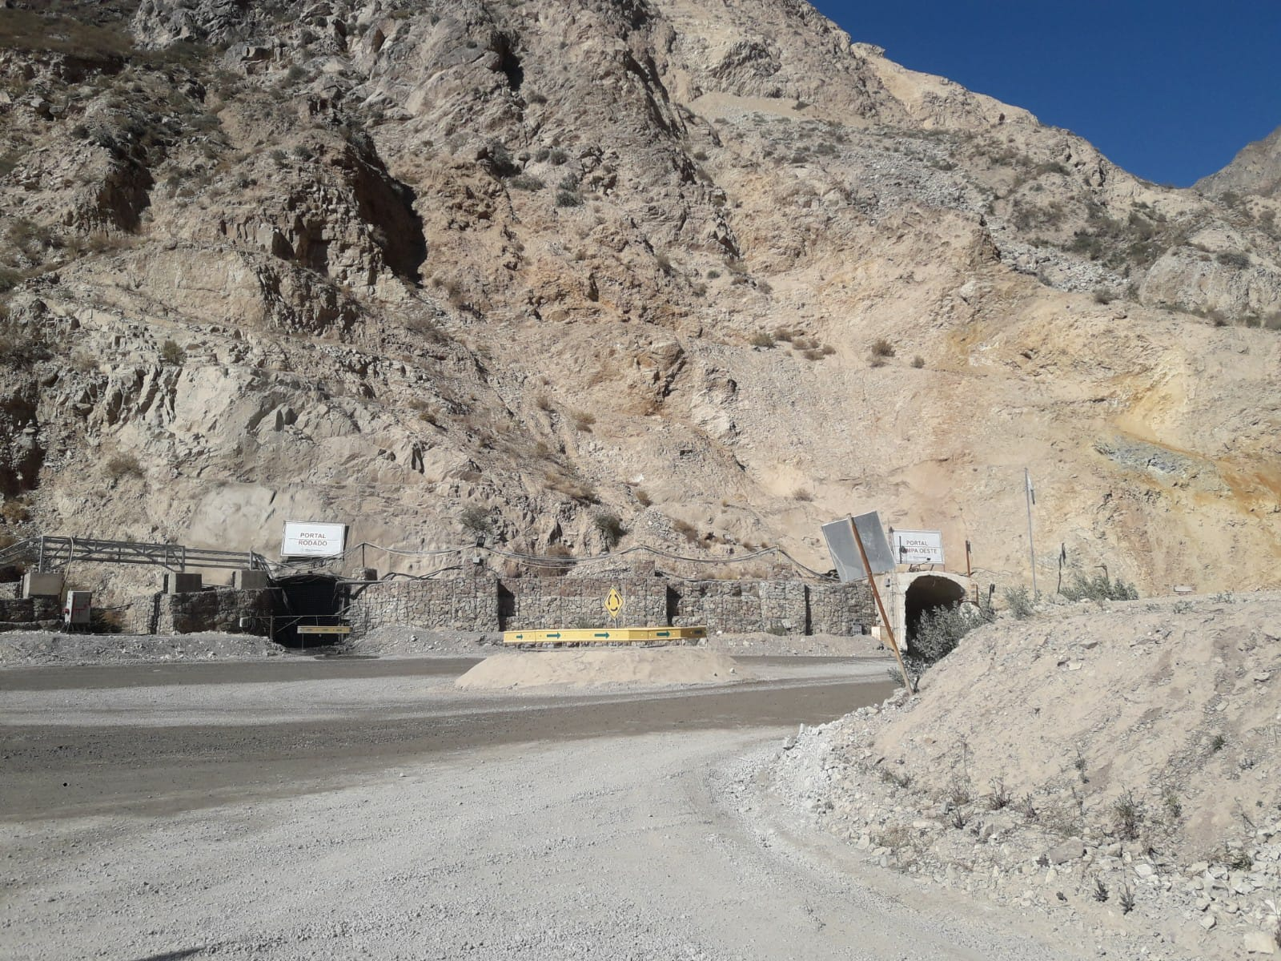
Ilustración 3 vista de las entradas a la mina subterránea.
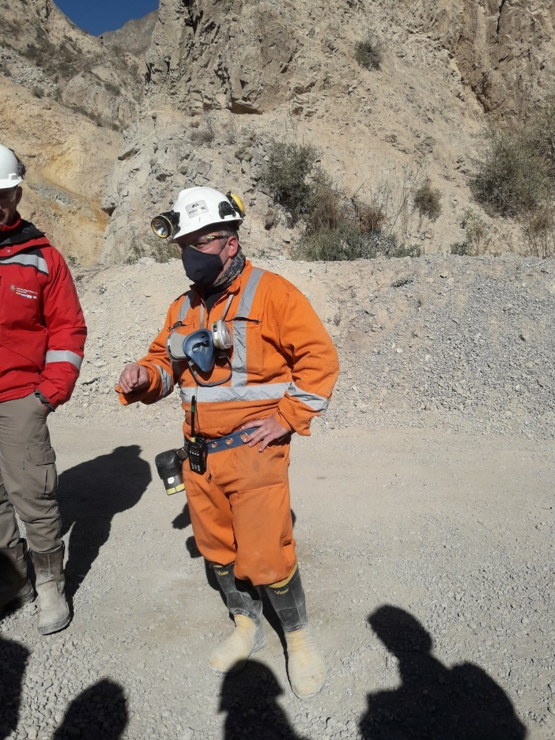
Ilustración 4: Elementos de protección indispensables para la operación subterránea
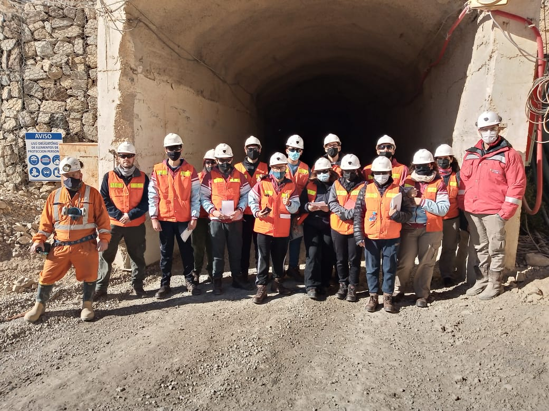
Ilustración 5 foto grupal en la entrada de la mina

ESTACION NRO. 4: OPEN PIT (CIELO ABIERTO)
El último lugar que visitamos antes del almuerzo fue el mirador, donde observamos la mina a cielo abierto casi en su totalidad, allí nos recibió el ingeniero Bruno García quien nos conto sobre la mina compuesta de 3 frentes los cuales se operan las 24hs retirando 38000 toneladas por día de mineral y estéril.
En esta parte de la mina pudimos ver el pit magdalena compuesto de 3 fases, la cual terminara de ser explotada en diciembre de este año según los cálculos, y comenzaran a explotar por mina subterránea en la misma zona para retirar un cuerpo de otro que se encuentra en el interior de la montaña. Pudimos ver que se encontraban ocho camiones y tres camionetas que estaban haciendo trabajos de perforación para extraer de 10 a 12 kg de muestra para poder hacer una voladura, realizando bancos en la zona donde había una rampa de diseño, para ello crearon una rampa adicional para el ingreso y egreso de camiones y maquinas. Por otra parte había ya estaba preparada otra voladura a realizarse ese mismo día a las 18hs. De estas labores se encarga el servicio de voladura FM
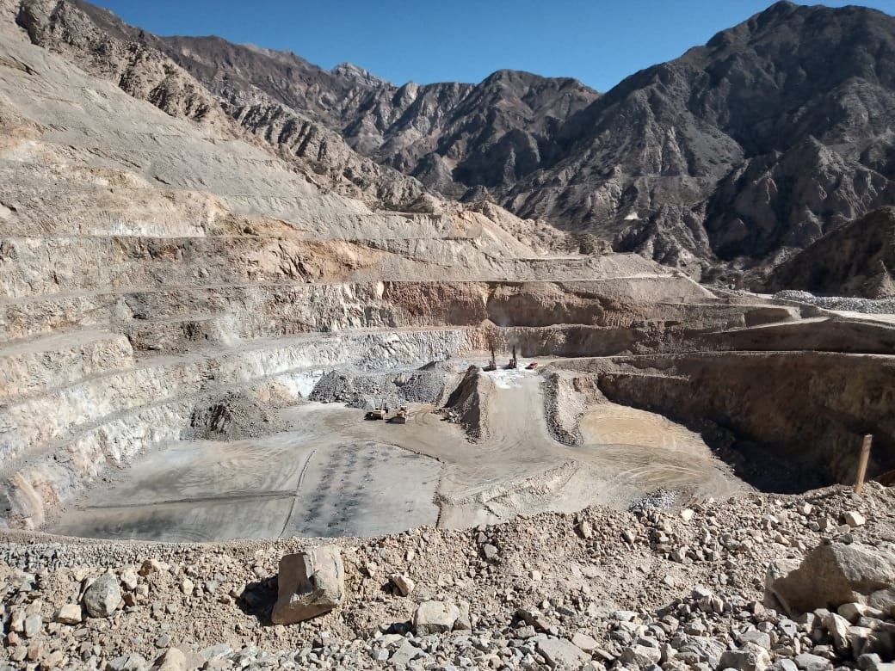
Ilustración 6 vista desde el mirador de la mina a cielo abierto

ESTACION NRO. 5: SALA DE DESCANSO y COMEDOR
Cerca de las 14:00hs nos dirigimos al descanso. Primero nos permitieron ingresa a la sala donde los operarios de la mina pueden entretenerse jugando a juegos como el pool, pin pon entre otros, allí dejamos nuestras cosas para poder almorzar más tranquilos.
Nos transportamos a pie hasta el comedor donde pudimos servirnos nuestra comida: Filetes de cerdo con papas y postre a elección.
Al terminar el almuerzo tuvimos la oportunidad de conocer las habitaciones ubicadas enfrente del comedor, que fue importante para nosotros el saber cómo se vive en la mina. 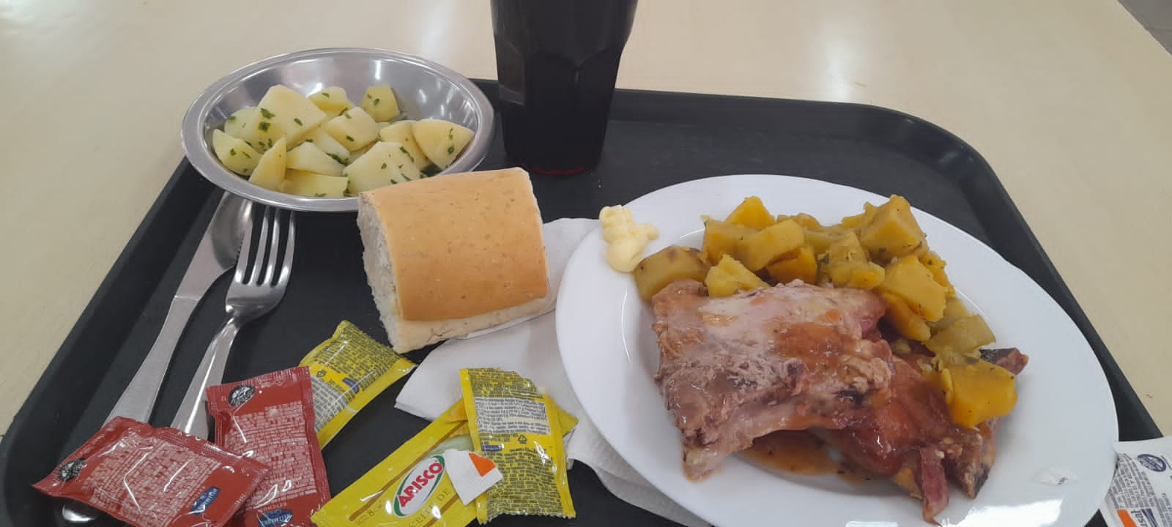
Ilustración 7 almuerzo: filete de cerdo y camote cocido, ensalada de papas, bebida, pan y aderezos.

ESTACION NRO. 6: PLANTA DE TRATAMIENTO y VALLE DE LIXIVIACION
En este punto del viaje nos recibió José Soria jefe de proceso que nos informo acerca de las labores de tratamiento que se realizan, las etapas de tratamiento. Ingresamos también a una oficina para conocer los programas de control de cianuro y leyes de oro, para ver como trabajaba uno de los ingenieros gestionando los niveles de separación del metal.
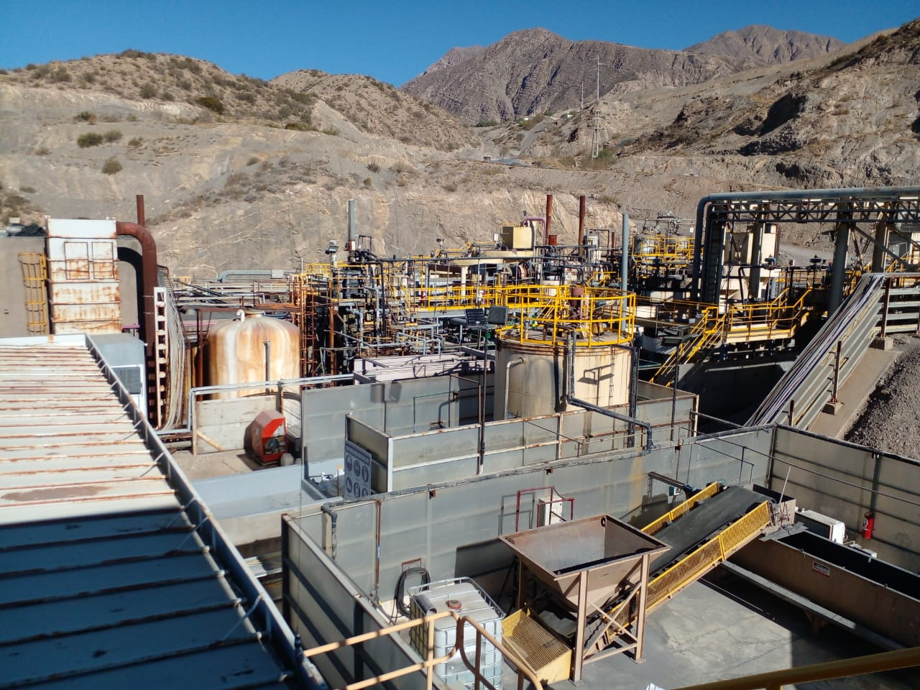
Observamos luego los valles de lixiviación. Nos brindaron basta información acerca de las capas, las medidas preventivas, las tuberías, la geomembrana que reviste, entre otras cosas.
Ilustración 8 planta de tratamiento

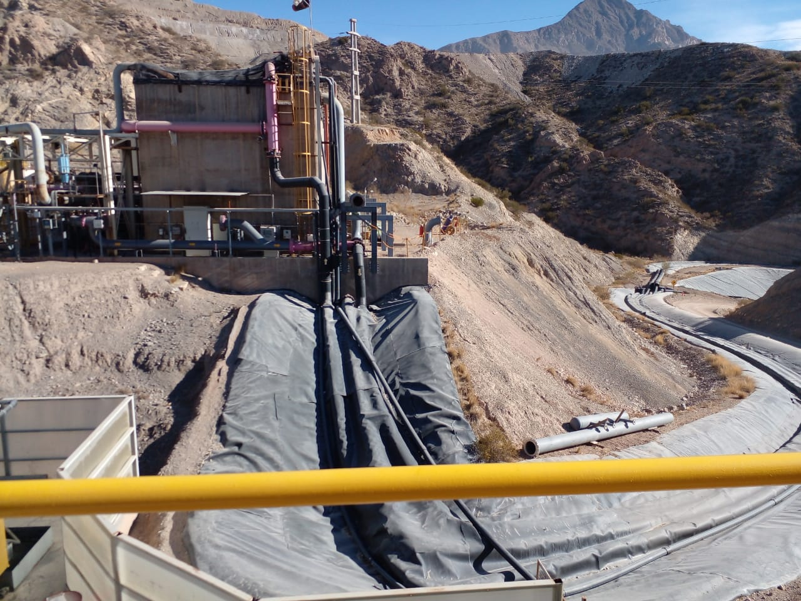
Ilustración 9 tuberías que se dirigen al valle de lixiviación
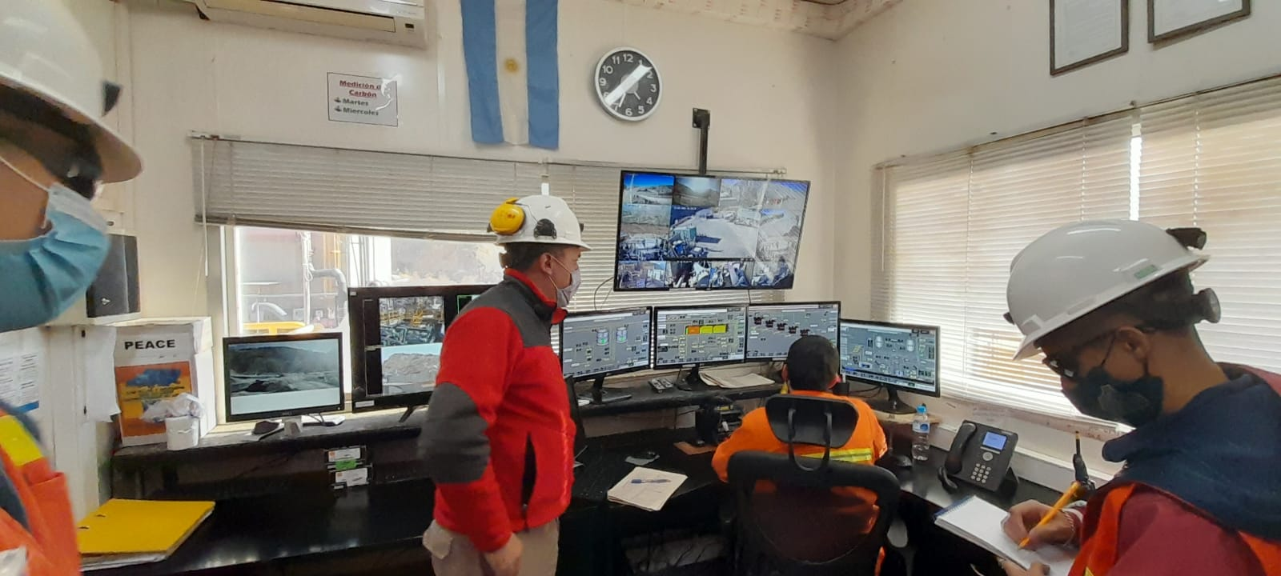
Ilustración 10: oficina de control de la planta

ESTACION NRO. 6: LABORATORIO.
La última estación que visitamos dentro de la mina fue el laboratorio donde se reclutan las muestras para averiguar la ley mineral que poseen las mismas, también se encontraban unos hornos que estaban en funcionamiento. Nos trasladamos dentro del laboratorio principal que se encontraban operando 5 personas con las muestras, por otro lado uno de ellos estaba averiguando las cantidades de cianuro en el agua, el peligroso gas cianurado por lo que pocos pudimos ingresar a observar el horno en el cual trabajaba

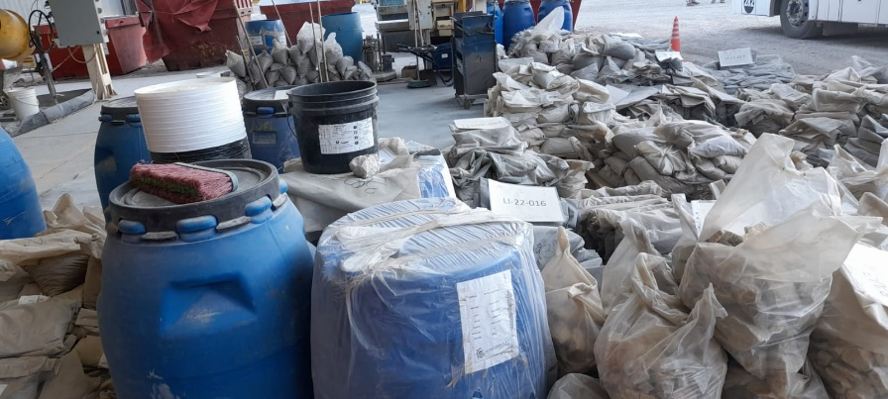
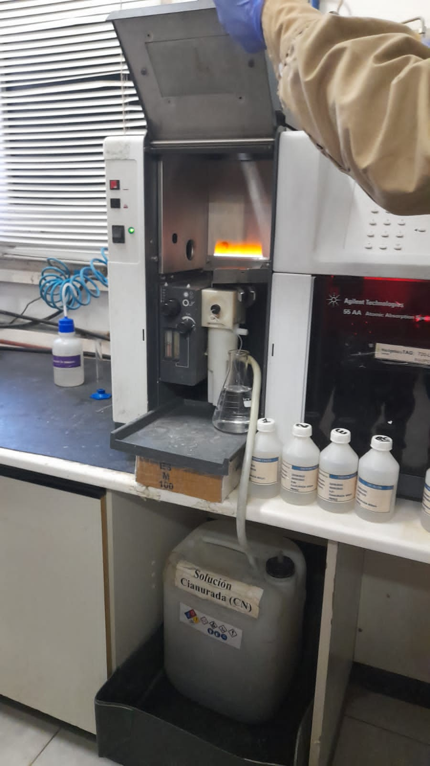
Ilustración 11 muestras de material
Ilustración 12 control del cianuro en el agua

SALIDA
Cuando terminamos de realizar el recorrido del lugar nos subimos al colectivo que nos llevo a la garita para volver a realizar un chequeo de seguridad donde volvieron a inspeccionar nuestras cosas, luego devolvimos la vestimenta que nos prestaron (chaleco, casco, zapatos, lentes de seguridad) después subimos al colectivo para volver a realizar las 3 horas aproximadamente para regresar al colegio y más tarde nuestras casas la hora de llegada fue como a las 21 horas.
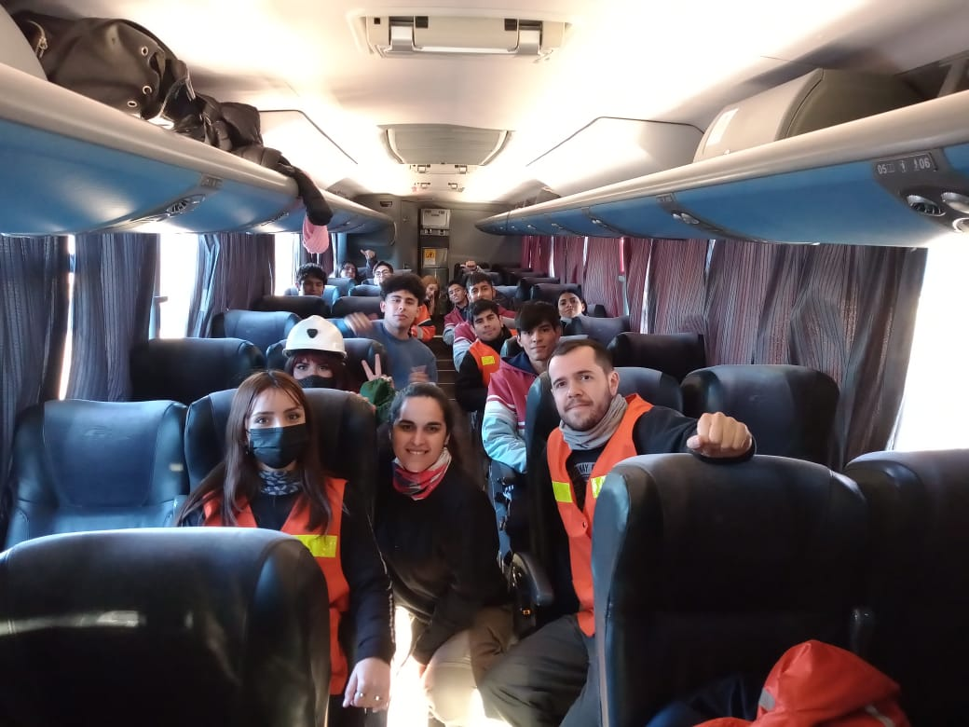
Ilustración 13 foto grupal en el colectivo: vuelta a la casa

CONCLUCION
La verdad fue un viaje que estuvo lleno aprendizaje y cosas que nos alentaron a seguir adelante en minería el de poder conocer una mina en primera persona se puede decir que fue muy agradable todo, el trato con las personas, la atención que nos brindaron y la súper buena onda de la guía hicieron que sea una experiencia inolvidable para todos nosotros

